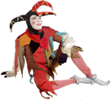
Vendredi 3 mai 2013

Grande Section

Savoir viser !



Deux enfants, Adèle et Bobby ont joué à lancer des balles sur une cible.
Adèle a touché la cible aux point noirs.
Bobby a touché la cible aux points verts.

Quel est l’enfant qui a marqué le plus de points ?

